

**Parcours : DISCOVERY**

**Comment internet fonctionne**

**Module :**

**PROJET : Entrainement sur les bases d’internet**

NATHANAEL KOHI

**SOMMAIRE**

**I.** **QU’EST CE QUE INTERNET ?** 3

*1.1-* *Un navigateur web incontournable* 3

*1.2-* *Naviguons maintenant* 3

**II.** **QUE PEUT-ON FAIRE EN LIGNE ?** 4

**III.** **CONNECTION À INTERNET** 6

**IV.** **LE CLOUD** 6

**V.** **UTILISATION D’UN NAVIGATEUR WEB** 6

**VI.** **COMPRENDE LES HYPERLIENS** 6

**VII.** **DOWNLOAD ET UPLOAD** 6

**VIII.** **UTILISER LES MOTEURS DE RECHERCHE** 6

**IX.** **COMPRENDRE LES URL** 7

**X.** **CONFIGURER UN RESEAU WI-FI** 8

**XI.** **CHOISIR UN NAVIGATEUR WEB** 8

**XII.** **BLOQUER LES PUBLICITÉS** 8

**XIII.** **VERIFIER LA VITESSE INTERNET** 8

**XIV.** **PREMIER PAS AVEC GOOGLE CHROME** 9

**XV.** **CONFIDENTIALITÈ ET SÉCURITÉ DANS CHROME** 10

**XVI.** **PREMIER PAS AVEC FIREFOX** 11

**XVII.** **SECURITE ET CONFIDENTIALITE DE FIREFOX** 11

**XVIII.** **VIDER LA CACHE D’UN NAVIGATEUR WEB** 12

1. **QU’EST CE QUE INTERNET ?**

*1.1- Un navigateur web incontournable*

1. Classement des navigateurs web les plus utilisés de nos jours (Février 2024) :

* Google Chrome
* Safari
* Edge
* Samsung
* Mozilla Firefox
* Opera

Source : <https://www.similarweb.com/fr/browsers/>

1. Top 03 des navigateurs web tous supports confondus dans le monde (Février 2024):

* Google Chrome = 60%
* Safari = 20 %
* Edge = 10%

Source : <https://www.similarweb.com/fr/browsers/>

1. Créer un compte Google (Je possède déjà un compte)

*1.2- Naviguons maintenant*

4.a-

* Consulter le site de ISS en direct via l’adresse suivante : <https://destination-orbite.net/exploration/direct/en-direct-depuis-la-station-spatiale>
* Consulter le site de One Piece streaming : [https://sekai.one/](https://sekai.one/ )
* Consulter le site de Autodraw : <https://www.autodraw.com/>

Lorsque j’effectuais ces recherches, on m’a demandé de les effectuées dans le même onglet, ce qui a été fait.

4.b-

* Faire n’importe quel dessin sur Autodraw et appuyer sur le bouton ‘Actualiser’.
* Rester appuyer sur le bouton ‘précédent’ et revenir sur le site de l’ISS.
* Rester appuyer le bouton ‘Suivant’ et retourner sur le site de l’ISS.
* Faire un clic droit et appuyer sur ‘Epingler’.

Grâce à ces boutons, j’ai su simplifier grandement ma navigation entre les différentes pages que je consulte au fur et à mesure de mes recherches. J’avais même déjà épinglé le site de SAYNA et celui de mon compte github.

5- Historique

* Conserver les sites que je souhaite garder en utilisant l’action ‘Epingler’.
* Aller dans le menu de contrôle de Chrome (trois points en haut à droite) / Aller dans historique / Appuyer sir effacer les données de navigation.
* À l’ouverture d’une fenêtre, il y a possibilité de gérer les données que je souhaite conserver et celles que celles que je souhaite supprimer.
* Appuyer sur effacer les données pour valider l’opération, sinon appuyer sur ‘annuler’ pour revenir en arrière.

L’historique augmente la rapidité d’accès aux sites internet, conserve les mots de passe et facilite l’accès aux sites déjà consultés.

6- Télécharger des vidéos YouTube

* + - Accéder au lien suivant : <https://www.youtube.com/watch?v=TWlQF0rO6Zc>
    - Ouvrir un autre onglet et lancer une recherche avec les mots-clés ‘convertisseur YouTube’. Et choisir le site portant de nom de ‘mp3y’ parmi tant d’autres.
    - Retourner sur l’onglet YouTube et copier le lien
    - Coller le lien URL de la vidéo et cliquer sur le bouton ‘Télécharger’.

Ravi de découvrir une autre méthode (encore plus simple) pour télécharger et écouter maintenant de la musique hors ligne.

Et ce grâce au « Convertisseur YouTube » et à « Sayna » qui m’ont permis de connaître ce merveilleux outil😊.

1. **QUE PEUT-ON FAIRE EN LIGNE ?**
2. Effectuer des recherches : QCU

* Comment s’appelle le maître de Obi Wan Kenobi dans Star Wars ?
* Yoda
* Qui-Gon Jinn
* Doku
* Quelle est la couleur du sabre laser du maître Jedi Mace Windu dans Stars Wars ?
* Vert
* Bleu
* Violet
* À quoi fait référence dans la réalité à l’apparence des maîtres Jedi dans Star Wars ?
* Les chevaliers
* Les samouraïs
* Les ninjas
* Qui a initié la création de l’armée des clones dans Star Wars ?
* Yoda
* La République
* Sifo-Dyas

1. Compte Facebook

* Se connecter à son profil Facebook
* Cliquer sur ‘Quoi de neuf, prénom ?’

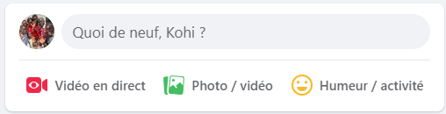

* Ecrire un message en lien avec son ressentir sur SAYNA.
* Copier le lien suivant : <https://www.sayna.io/>
* Coller le lien à la suite du message
* 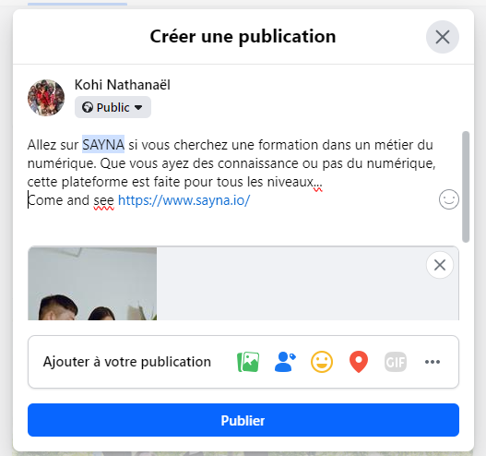Il y a tout de même possibilité de personnaliser le message à son goût
* Cliquer sur le bouton ‘Publier’



1. **CONNECTION À INTERNET**
2. Fournisseurs d’accès internet

* ORANGE
* MTN
* VIPNET
* MOOV
* KONNECT AFRICA
* GVA

1. Meilleurs Fournisseurs d’accès internet Abidjan

* MTN Côte d’Ivoire
* Orange Côte d’Ivoire
* MOOV Côte d’ivoire
* VIPNET
* Canal Box

1. **LE CLOUD**
2. Services cloud de Google

* Ouvrir un nouvel onglet dans Google Chrome
* Réaliser un clic sur l’icône des applications de Google et aller sur ‘Google Drive’
* Cliquer sur ‘Nouveau’ pour créer un fichier
* Choisir le type de fichier à créer
* Changer le type du document en question en faisant un clic sur ‘Document sans titre’ en haut à gauche de la page et choisir le titre souhaité.

Avec Google drive, l’on peut tout faire avec le même compte et ce, depuis n’importe quel endroit ou appareil.

1. **UTILISATION D’UN NAVIGATEUR WEB**

* Ouvrir une nouvelle fenêtre
* Gérer la barre des favoris
* Ajouter au minimum les sites suivants : Facebook, YouTube, Canva

1. **COMPRENDE LES HYPERLIENS**

Les exercices précédents traitent déjà de l’utilisation des hyperliens.

1. **DOWNLOAD ET UPLOAD**

J’ai l’habitude de faire ses actions quotidiennement…

1. **UTILISER LES MOTEURS DE RECHERCHE**
2. Suggestions du moteur de recherche (Google) suite à la saisie de « Allen i »

* Suggestion 1 = Allen iverson biographie
* Suggestion 2 = Allen iverson taille
* Suggestion 3 = Allen iverson instagram
* Suggestion 4 = Allen iverson statistiques
* Suggestion 5 = Allen iverson wikipedia

1. Différences des suggestions du moteur de recherche (Bing, Ecosia, Qwant) suite à la saisie de « Allen i »

* Design graphique = les couleurs ainsi que le design des éléments
* Suggestions de recherche = elles sont significativement différentes
* Politique de confidentialité = Qwant propose une forte protection des données, ce qui n’est pas le cas pour tous les navigateurs
* Résultat de recherche = les résultats sont également différents

1. Affiner la recherche

* Ouvrir un nouvel onglet et effectuer une recherche avec les mots clés « shaquille o’neal »
* Cliquer sur la spécification ‘image’
* 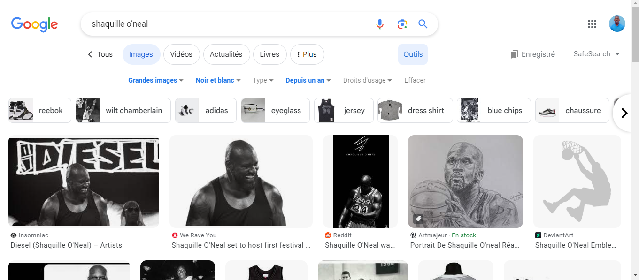Cliquer sur ‘Outils’ pour affiner la recherche d’image

1. **COMPRENDRE LES URL**
2. Décomposition des URL

Les URL en question sont :

<https://podcasts.lemonde.fr/lheure-du-monde/202112200100-comment-matrix-marque-la-pop-culture>

<https://podcasts.lemonde.fr/lheure-du-monde/202111190100-comment-one-piece-est-devenu-le-plus-grand-succes-du-manga>

<https://www.awwwards.com/websites/?category=culture-education&country=France>

* Isoler le Protocole :
* Https:// (Pour tous les liens)
* Isoler le Nom de domaine :
* lemonde.fr
* awwwards.com
* Isoler le Chemin du fichier :
* /podcasts/article/2021/12/20/comment-matrix-a-marque-la-pop-culture_6106744_5463015.html
* /podcasts/article/2021/12/20/comment-one-piece-est-devenu-le-plus-grand-succes-du-manga-6102642-5463015.html
* /websites
* Isoler les paramètres :
* ?category=culture-education&country=France

1. **CONFIGURER UN RESEAU WI-FI**

Rien à signaler concernant ce point

1. **CHOISIR UN NAVIGATEUR WEB**
2. *Download le navigateur Firefox*

Je possède déjà le navigateur Firefox mais je travaille généralement avec Google Chrome

1. **BLOQUER LES PUBLICITÉS**
2. Installation de l’extension ‘Adblock plus’

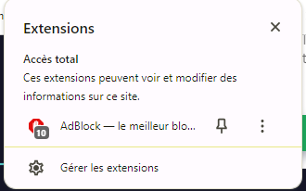 J’ai déjà l’extension Adblock

1. **VERIFIER LA VITESSE INTERNET**
2. Speed Test

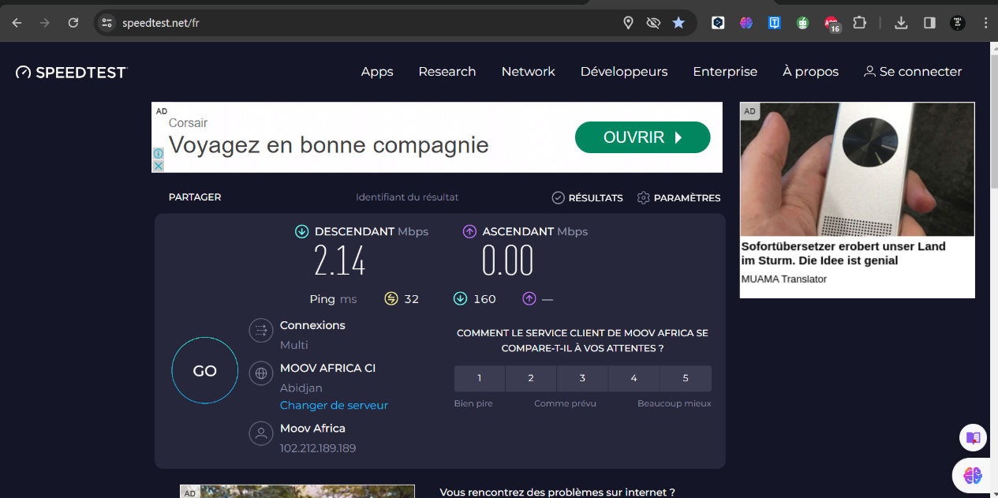

1. Google Speed Test

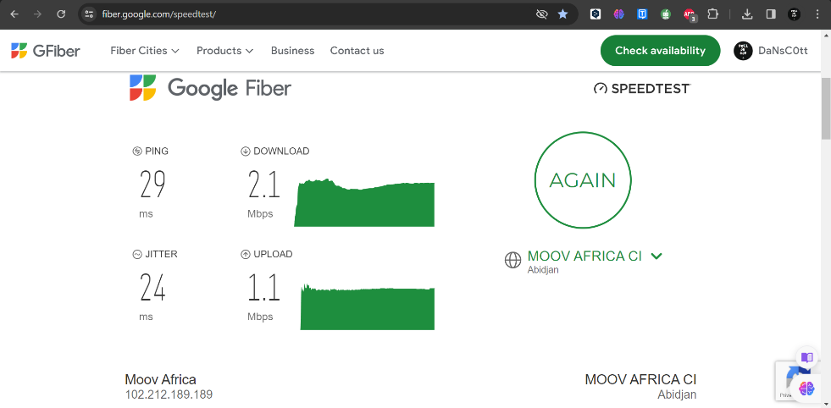

1. **PREMIER PAS AVEC GOOGLE CHROME**
2. Personnalisation de compte

* Ouvrir les paramètres du navigateur à partir du menu Chrome
* Dans Google et vous/ Personnaliser votre profil
* Changer le nom de profil
* Choisir une couleur de thème selon son goût
* Choisir un avatar
* Dans Apparence
* Activer le bouton d’accueil et choisir la page souhaitée
* Régler la taille de la police
* Choisir la police de prédilection
* Choisir Chrome comme navigateur par défaut
* Explorer les autres paramètres pour en découvrir davantage

1. Approfondir la personnalisation de Google Chrome

* Ouvrir le Chrome web store
* Saisir le dans la barre de recherche, le nom des extensions ci-dessous et les installer
* Dark Reader
* Awesome Screen Shot
* Installer une autre extension permettant d’accéder au pack office à l’aide du lien suivant : <https://chrome.google.com/webstore/detail/google-docs-offline/ghbmnnjooekpmoecnnnilnnbdlolhkhi/related?hl=fr>

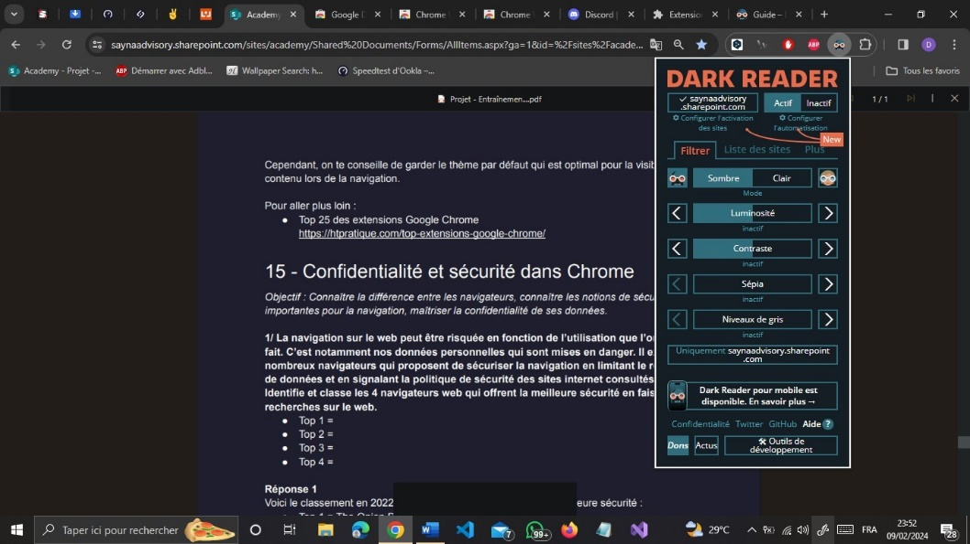

1. **CONFIDENTIALITÈ ET SÉCURITÉ DANS CHROME**
2. Top 04 des navigateurs offrant la meilleure sécurité

* Top 1 : Google Chrome
* Top 2 : Mozilla Firefox
* Top 3 : Microsoft Edge
* Top 4 : Brave

1. Les indicateurs de sécurité sont-ils les mêmes pour tous les navigateurs ?

* Non, les indicateurs ne sont pas les mêmes suivant les navigateurs. En fonction du navigateur, la précision de l’indicateur de sécurité diffère.

1. Niveau de Sécurité

* Site avec défaut de sécurité = HTTPS en rouge, signale des problèmes de sécurité
* SAYNA = Cadenas, signale un site sécurisé
* Institut Agile = Site non sécurisé, ne pas donner d’informations sensibles
* Observatoire Climat =Site non sécurisé, ne pas donner d’informations sensibles

1. Navigation privée

* Effacer l’historique de navigation
* Effectuer un clic sur le menu de navigation
* Accéder au Paramètres
* Accéder à la rubrique ‘Sécurité et confidentialité’
* Cliquer sur ‘Effacer les données de navigation’
* S’assurer de la véracité des informations
* Effectuer un clic sur ‘Effacer les données’
* Dans la nouvelle fenêtre, effectuer les recherches ci-dessous :
* <https://berserk.fandom.com/fr/wiki/Guts>
* <https://www.manga-news.com/index.php/serie/Cowboy-bebop>
* <https://www.lemonde.fr/les-enfants-akira/article/2020/06/12/manga-fullmetal-a>
* Effectuer un clic sur le menu du navigateur et aller sur ‘Historique’

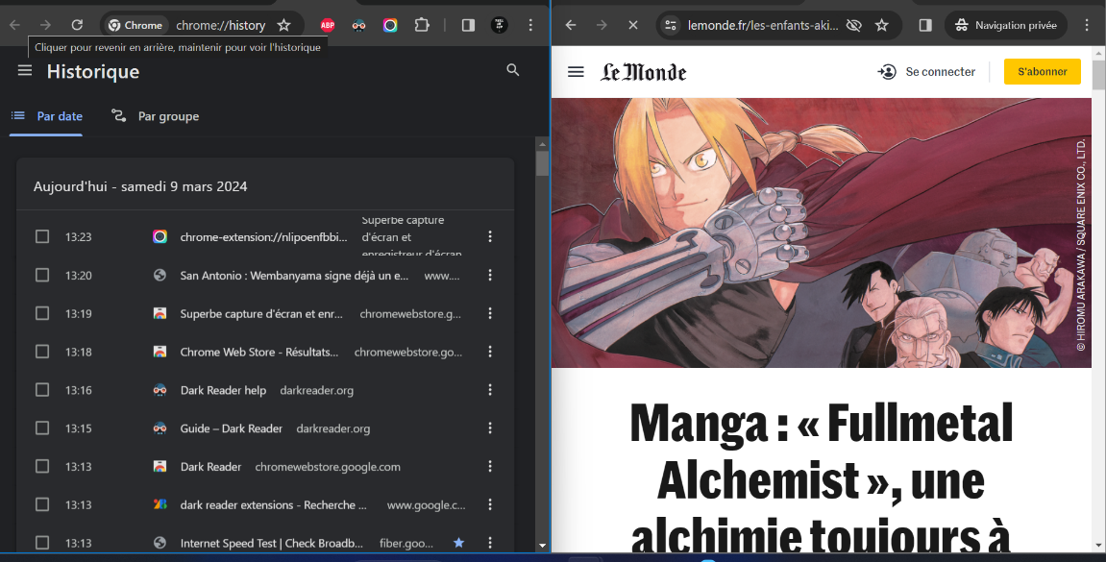

1. À propos des publicités
2. **PREMIER PAS AVEC FIREFOX**

Je possède déjà un compte Firefox.

1. **SECURITE ET CONFIDENTIALITE DE FIREFOX**
2. Sécurité des sites

* Site avec defaut de sécurité = HTTPS en rouge, signale des problèmes de sécurité
* Sayna = Cadenas, signale un site sécurisé
* Institut Agile = Site non sécurisé identifié par un cadenas barré, ne pas donner d’informations sensiblles
* Observatoire Climat = Site non sécurisé identifié par un cadenas barré, ne pas donner d’informations sensiblles

1. Confidentialités Firefox

* Realiser des recherches internet à l’aide des URL ci-dessous :
* <https://rapologie.fr/alpha-wann>
* <https://fr.wikipedia.org/wiki/Sap%C3%A9s_comme_jamais>
* <https://www.youtube.com/channel/UC2Qw1dzXDBAZPwS7zm37g8g>
* <https://www.youtube.com/watch?v=hpuSXrnDXH8>
* Naviguer davantage sur le web
* Accéder au détail de l’historique de navigation

1. **VIDER LA CACHE D’UN NAVIGATEUR WEB**
2. Cache

* Accéder aux paramètres
* Aller dans la rubrique ‘Sécurité et confidentialité’
* Effectuer un clic sur ‘Effacer les données de navigation’
* Cliquer sur le bouton ‘Effacer les données’ pour lancer le nettoyage du cache

